MINI ONE 5 PORTES JCW– 07/2021 – 75kw/102cv – 55 587 KMS – 19 900€ TTC
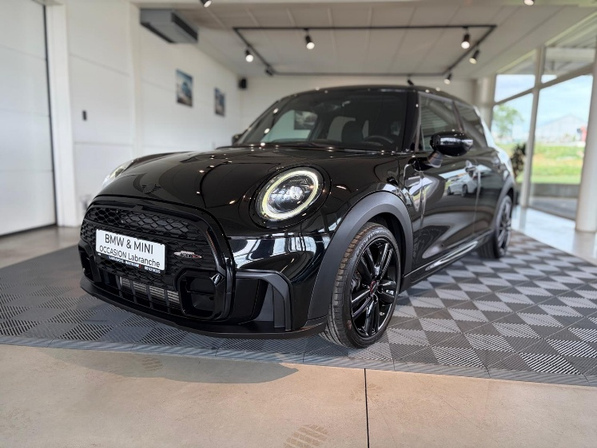

- Boite Manuelle Liens vers le véhicule :

- Puissance : 75kw/102 cv
- Cylindrée : 1499cc
- Couleur ext : Midnight-black metallic
- Couleur int : Tissu / Alcantara noir
- Carburant : Essence
- Taxe annuelle de circulation : 313.24€
- Taxe de mise en circulation : 67.72€
- Garantie : 12 mois avec possibilité d’extension

Options :

- Navigation
- Apple carplay / android auto
- Siège sport
- Feux LED
- Clim auto
- Sièges chauffant
- Volant sport en cuir
- Affichage tête haute
- Cockpit digital
- Pack-JCW
- Volant chauffant
- Éclairage d’ambiance
- Capteur PDC arr

- FINANCEMENT POSSIBLE SUR PLACE.
- REPRISE DE VOTRE VEHICULE AU 𝐌𝐄𝐈𝐋𝐋𝐄𝐔𝐑 PRIX.
- NOUS NOUS OCCUPONS DE TOUTES LES DEMARCHES D’IMMATRICULATION POUR LE LUXEMBOURG
- NOUS EFFECTUONS AUSSI LES ENTRETIENS

0248 Volant chauffant
0249 Volant multifonctions
02HW Roue all. MINI Track Spoke noire
02VB Avertisseur de crevaison
02XD Volant cuir nappa
0313 Rétroviseur extérieur rabattable
0320 Omission sigle
0381 Rétrovis.ext.noir/toit couleur véhicule
03A1 Kit aérodynamique JCW
03L2 Piano black exterieur
0431 Rétroviseur intérieur jour/nuit automat.
0450 Réglage en hauteur du siège passager
0470 Système Isofix
0473 Accoudoir avant
0493 Kit rangement
0494 Chauffage de siège conducteur/passager
04AA Pavillon anthracite
04E9 Surface intérieure silver chequered
04FN John Cooper Works Sportsitze
04UR Eclairage intérieur d’ambiance
04VA MINI Driving Modes
0507 Syst. d’aide au Stationnement AR (PDC)
0521 Détecteur de pluie
0534 Climatiseur automatique
0544 Régulateur de vitesse avec fonction de freinage
0550 Ordinateur de bord
0563 Kit éclairage
05A2 Projecteur LED
05AA Feu antibrouillard arriere
0654 Tuner DAB
06AC Appel de détresse intelligent
06AD Affichage tête haute MINI
06AE Teleservices
06AK Connected Drive Services
06AM Real-Time Traffic Information
06FP Radio MINI Visual Boost
06NM MINI Connected
06NT MINI Connected XL
06NW Téléphonie avec recharge sans fil
06UM Système de navigation MINI
06WB Combiné d’instruments multifonctions
07GK Connected Navigation Plus
07KQ John Cooper Works Trim
07RS Pack confort
08TF Protection piétons active

